Muhammad Ghifari Habiburrahman

1105220036

1. Buatlah program untuk membaca sebuah bilangan bulat (Rupiah) yang positif harus dihitung ekivalensinya dengan dollar, yen, yuan, dan dituliskan hasilnya.

#include <stdio.h>

int main()

{

    double rupiah, dollar, yen, yuan;

    const double dollar_rate = 0.000069; *// 1 Dollar = 15,686.50 Rupiah*

    const double yen_rate = 0.0075; *// 1 Yen = 105.04 Rupiah*

    const double yuan_rate = 0.00045; *// 1 Yuan = 2,179.02 Rupiah*

*// Input jumlah Rupiah*

    printf("Masukkan jumlah Rupiah: ");

    scanf("%lf", &rupiah);

*// Konversi ke Dollar, Yen, dan Yuan*

    dollar = rupiah * dollar_rate;

    yen = rupiah * yen_rate;

    yuan = rupiah * yuan_rate;

*// Menampilkan hasil konversi*

    printf("%.2lf Rupiah setara dengan:\n", rupiah);

    printf("%.2lf Dollar\n", dollar);

    printf("%.2lf Yen\n", yen);

    printf("%.2lf Yuan\n", yuan);

    return 0;

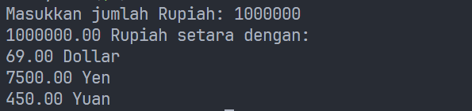}

1. Buatlah program Hello World dari Tugas 1 yang memuat minimal 3 tipe data dengan input dari keyboard. Buatlah Notasi Algoritmik (Pseudocode) dan flowchartnya

PseudoCode:

#include <stdio.h>

int main()

{

*// Variabel dengan tipe data yang berbeda*

    char nama[50];

    int umur;

    float ipk;

*// Input data dari keyboard*

    printf("Masukkan nama: ");

    scanf("%s", nama);

    printf("Masukkan umur: ");

    scanf("%d", &umur);

    printf("Masukkan IPK: ");

    scanf("%f", &ipk);

*// Menampilkan hasil*

    printf("Hello, World! Perkenalkan nama saya %s, Tahun ini saya bermur: %d tahun, sebagai seorang mahasiswa saya memiliki IPK: %.2f\n", nama, umur, ipk);

    return 0;

}

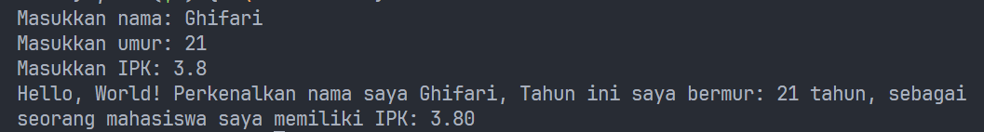

Flowgorithm:

